REPUBLIQUE DU NIGER

(Fraternité - Travail - Progrès)
MINISTERE DU PLAN
INSTITUT NATIONAL DE LA STATISTIQUE
Etablissement Public à Caractère Administratif
INDICE HARMONISE
DES PRIX A LA CONSOMMATION
(IHPC)

NATIONAL – Août 2020
Avertissement
L’Institut National de la Statistique (INS) met à la disposition des utilisateurs, un nouveau produit : l’Indice Harmonisé des Prix à la Consommation (IHPC) base 2014 d’envergure nationale, en remplacement de l’Indice Harmonisé des prix à la Consommation (IHPC) base 2008, limité à la capitale Niamey. L’IHPC base 2014 est le fruit d’une méthodologie commune aux huit Etats membres de l’Union Economique et Monétaire Ouest Africaine (UEMOA). Il a pour population de référence l’ensemble des ménages africains vivant sur le territoire nigérien. Le panier considéré comprend 657 variétés suivies dans environ 1524 points d’observation disséminés dans tout le pays. Plus de 11.471 relevés de prix sont effectués chaque mois. Les pondérations utilisées proviennent des résultats d’une enquête sur les conditions de vie des ménages et l’agriculture (ECVM/A) réalisée en 2011 et actualisée en 2014. Pour plus d’amples informations, les utilisateurs peuvent s’adresser à la Division de la Conjoncture (e mail : amossi@ins.ne téléphone : (00227) 96 96 24 78) ou écrire à ins@ins.ne.

Tableau 1 : Evolution des prix par fonction Base 100 : 2014
 | Pondérations | Août | Mai | Juin | Juillet | Août | Variations sur :
 | Pondérations | 2019 | 2020 | 2020 | 2020 | 2020 | 1 mois | 3 mois | 1 an
INDICE GLOBAL | 10.000 | 101,7 | 104,4 | 104,8 | 106,5 | 107,5 | 0,9 | 2,9 | 5,7
I- Produits alimentaires et boissons non alcoolisées | 4776 | 97,8 | 102,4 | 102,9 | 106,4 | 108,3 | 1,8 | 5,8 | 10,7
II- Boissons alcoolisées, tabac et stupéfiants | 99 | 106,8 | 108,5 | 108,4 | 109,5 | 106,5 | -2,7 | -1,8 | -0,3
III- Articles d’habillement et  chaussures | 800 | 106,7 | 106,6 | 106,7 | 106,9 | 107,1 | 0,2 | 0,5 | 0,5
IV- Logement, eau, électricité, gaz et autres combustibles | 698 | 118,0 | 115,5 | 117,8 | 117,0 | 117,3 | 0,3 | 1,6 | -0,6
V- Meubles, articles de ménage et entretien courant du foyer | 875 | 100,3 | 101,5 | 101,7 | 101,6 | 102,0 | 0,4 | 0,4 | 1,6
VI- Santé | 383 | 103,2 | 103,3 | 103,0 | 103,4 | 102,8 | -0,6 | -0,5 | -0,3
VII- Transports | 920 | 103,7 | 104,3 | 104,7 | 104,5 | 104,5 | 0,0 | 0,1 | 0,8
VIII- Communications | 364 | 100,3 | 100,8 | 100,8 | 100,8 | 100,8 | 0,0 | 0,0 | 0,5
IX- Loisirs et culture | 200 | 105,3 | 103,1 | 103,0 | 103,2 | 103,2 | 0,0 | 0,1 | -2,0
X - Enseignement | 123 | 98,2 | 98,3 | 98,3 | 98,3 | 98,3 | 0,0 | 0,0 | 0,2
XI- Restaurants et hôtels | 443 | 110,0 | 115,4 | 115,4 | 115,4 | 115,5 | 0,1 | 0,1 | 5,0
XII- Biens et services divers | 319 | 110,3 | 107,6 | 107,6 | 107,6 | 107,6 | -0,1 | -0,1 | -2,5

Note : les données présentées sont arrondies « au plus proche ». Il peut arriver que le résultat arrondi d'une opération sur des valeurs arrondies diffère légèrement du résultat qui serait obtenu par la même opération effectuée avec les mêmes valeurs non arrondies.

Niamey, le 07 septembre 2020

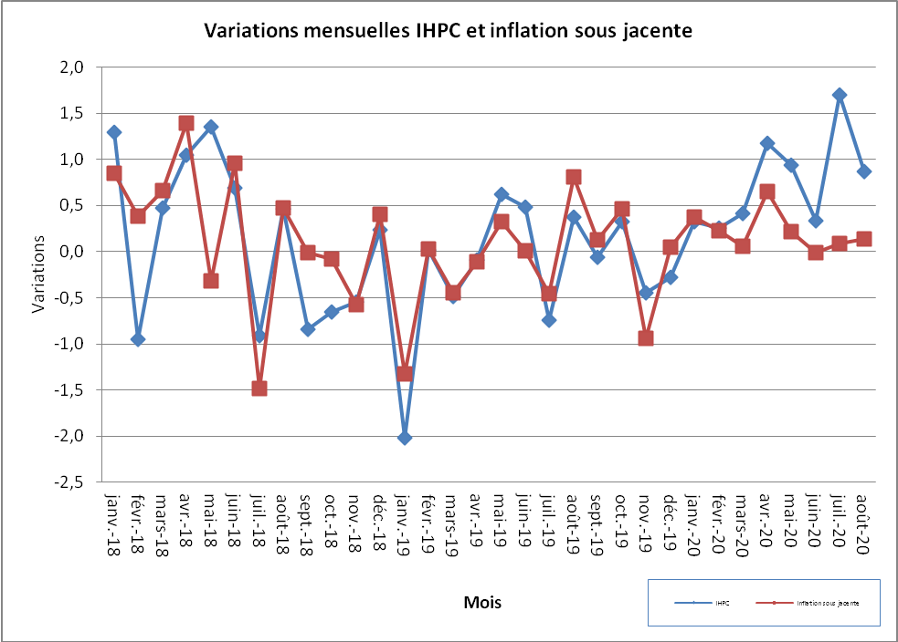
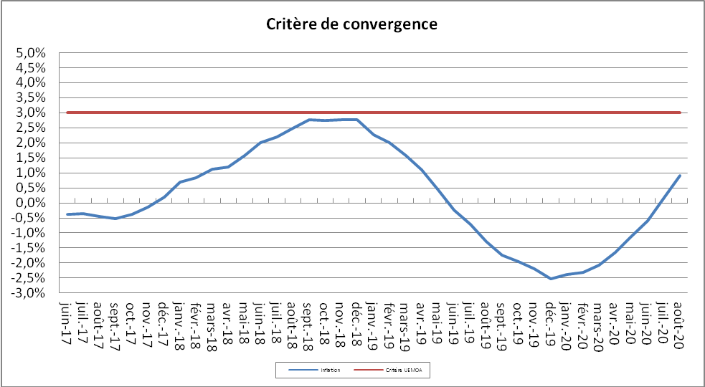
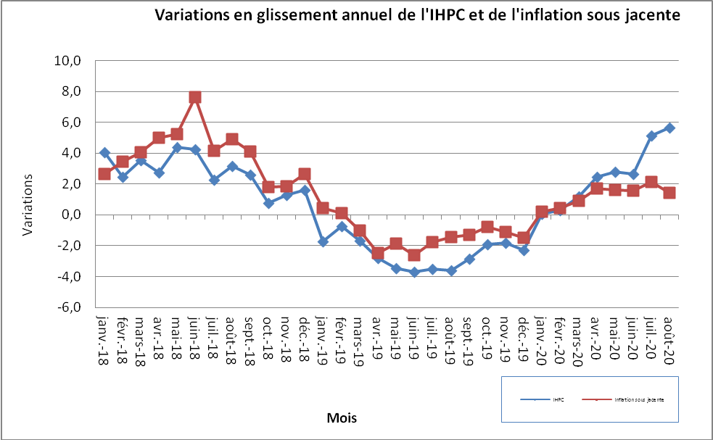
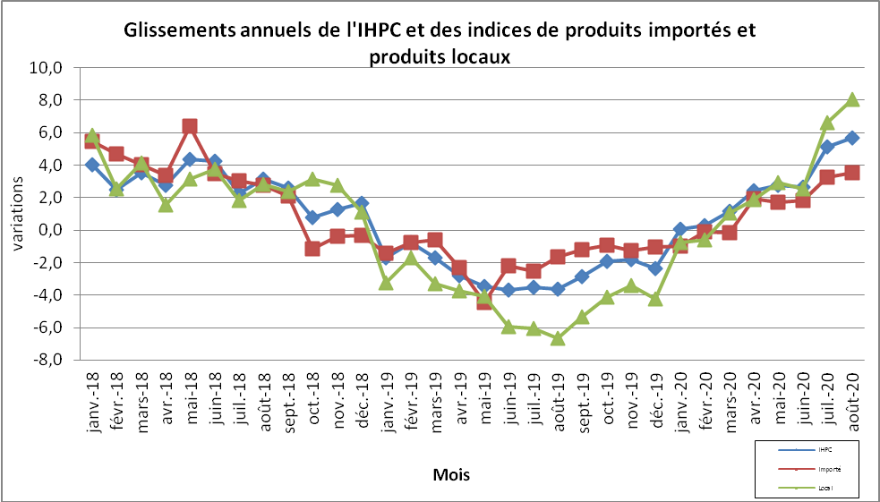

INDICE HARMONISE
DES PRIX A LA CONSOMMATION
(IHPC)
NATIONAL – Août 2020

L’IHPC base 100 en 2014 s’est établi à 107,5 points en août 2020. Il est en hausse de 0,9% par rapport à son niveau du mois de juillet 2020. Cette hausse du niveau général des prix est le résultat d’une augmentation, à la fois, des prix des produits frais (+2,4%), des produits de l’énergie (+0,2%) et des produits hors frais, hors énergie (+0,1%). Selon la provenance, les prix des produits importés et des produits locaux ont enregistré des hausses respectives de 0,7% et 2,3%. S’agissant des prix des produits des secteurs primaire et secondaire, ils ont augmenté respectivement de 2,2% et 0,7%. Par contre, ceux des produits du secteur tertiaire ont baissé de 0,1%. Au même moment, les prix des biens durables, semi durables et non durables ont enregistré des hausses respectives de 0,2%, 0,3% et 1,3% contre une baisse de 0,1% de ceux des services. En glissement annuel (août 2020 par rapport à août 2019), l’inflation est ressortie à +5,7%. Sur les trois derniers mois (août 2020 par rapport à mai 2020), l’inflation est à +2,9%.

Fonctions dont l’indice est orienté à la hausse (Tableau 1)

Produits alimentaires et boissons non alcoolisées (+1,8%) :
Hausse engendrée par celles des prix des poissons frais (+4,9%), des céréales non transformées (+4,4%), de la volaille (+4,3%), des légumes frais en fruits ou racines (+4,2%), des tubercules et plantain (+4,0%), du sucre (+3,9%), des autres produits à base de tubercules et de plantain (+2,1%), des œufs (+1,3%), des autres matières grasses (+1,3%), des fruits secs et noix (+0,7%), des huiles (+0,6%), de la viande de mouton ou de chèvre (+0,3%), des farines, semoules et gruaux (+0,2%) et de la charcuterie, autres viandes et préparations à base de la viande (+0,1%).
Articles d’habillement et chaussures (+0,2%) :
Hausse occasionnée par celles des prix des chaussures pour hommes (+4,3%), de nettoyage et blanchissage des vêtements (+0,7%), des autres articles vestimentaires et accessoires d’habillement (+0,4%), des chaussures pour femmes (+0,4%), des tissus d’habillement (+0,3%), des vêtements pour enfants (3 à 13 ans) et nourrissons (0 à 2 ans) (+0,3%) et des sous-vêtements pour femmes (+0,2%).
Logement, eau, électricité, gaz et autres combustibles (+0,3%) :
Hausse due essentiellement à celles des prix des combustibles solides et autres, notamment le bois de chauffe (+0,7%).
Meubles, articles de ménage et entretien courant du foyer (+0,4%) :
Hausse générée par celles des prix des autres mobiliers de maison et articles d'ameublement non déclarés ailleurs et les réparations (+2,4%), des petits appareils électroménagers ou ménagers et les réparations (+1,2%), des articles de ménage non durables (+0,6%), des autres ustensiles de cuisine (+0,3%), de l’outillage, matériel et accessoires divers (+0,3%) et du mobilier pour chambre à coucher et salle de bain (+0,2%).
Restaurants et hôtels (+0,1%) :
Hausse exclusivement occasionnée par celles des prix pratiqués dans les restaurants, cafés et établissements similaires (+0,1%).

Fonctions dont l’indice est orienté à la baisse (Tableau 1)

Boissons alcoolisées, tabacs et stupéfiants (-2,7%) :
Baisse due exclusivement à celle des prix des tabacs et stupéfiants, notamment la cola blanche (-2,8%).
Santé (-0,6%) :
Baisse issue essentiellement de celles des prix des médicaments traditionnels (-4,1%) et des services médicaux dentaires (-1,3%).
Biens et services divers (-0,1%) :
Baisse liée exclusivement à celles des prix pratiqués dans les salons de coiffure et instituts de soins et de beauté (-0,6%).

Fonctions dont l’indice est resté stable (Tableau 1)

« Transports » et « Loisirs et culture » : le niveau des prix est resté stable malgré les variations intervenues à l’intérieur de ces deux fonctions.
« Communication » et « Enseignement » : aucun produit de ces deux fonctions n’a connu de changement de prix.

Le taux d’inflation en moyenne annuelle (variation du rapport de la moyenne des indices des douze (12) derniers mois à la moyenne des indices des douze (12) mois précédents) s’est établi à +0,9% en août 2020. Il est largement en dessous de la norme maximale de 3% fixée par la Commission de l’UEMOA dans le cadre du suivi des critères de convergence.

Tableau 2 : Indices suivant les fonctions et groupes de la NCOA-IHPC
Base 100 : 2014
 | Indices |  |  |  |  | Variations
 | Août  2019 | Mai  2020 | Juin  2020 | Juillet  2020 | Août  2020 | 1 Mois | 3 Mois | 12 Mois
1. Alimentation et boissons non alcoolisées | 97,8 | 102,4 | 102,9 | 106,4 | 108,3 | 1,8 | 5,8 | 10,7
11. Produits alimentaires | 96,6 | 101,1 | 101,6 | 105,2 | 107,2 | 1,9 | 6,0 | 11,0
12. Boissons non alcoolisées | 136,4 | 143,3 | 143,2 | 143,4 | 143,0 | -0,3 | -0,2 | 4,8
2. Boissons alcoolisées, tabacs et stupéfiants | 106,8 | 108,5 | 108,4 | 109,5 | 106,5 | -2,7 | -1,8 | -0,3
21. Boissons alcoolisées | 109,2 | 96,7 | 96,7 | 96,7 | 96,7 | 0,0 | 0,0 | -11,4
22. Tabacs et stupéfiants | 106,9 | 108,8 | 108,8 | 109,8 | 106,8 | -2,8 | -1,8 | -0,1
3. Articles d'habillement et chaussures | 106,7 | 106,6 | 106,7 | 106,9 | 107,1 | 0,2 | 0,5 | 0,5
31. Articles d'habillement | 108,7 | 109,2 | 109,4 | 109,7 | 109,4 | -0,2 | 0,2 | 0,7
32. Chaussures | 96,8 | 93,4 | 93,3 | 93,4 | 95,8 | 2,5 | 2,5 | -1,1
4. Logement, eau, électricité, gaz et autres combustibles | 118,0 | 115,5 | 117,8 | 117,0 | 117,3 | 0,3 | 1,6 | -0,6
41. loyers effectifs | 128,1 | 128,2 | 128,2 | 128,1 | 128,1 | 0,0 | 0,0 | 0,0
43. Entretien et réparation des logements | 95,8 | 103,1 | 103,1 | 103,1 | 103,1 | 0,0 | 0,0 | 7,5
44. Alimentation en eau et services divers liés au logement | 103,1 | 93,4 | 103,1 | 103,1 | 103,1 | 0,0 | 10,3 | 0,0
45. Electricité, gaz et autres combustibles | 115,9 | 114,3 | 115,1 | 112,9 | 113,4 | 0,4 | -0,8 | -2,1
5. Meubles, articles de ménage et entretien courant du foyer | 100,3 | 101,5 | 101,7 | 101,6 | 102,0 | 0,4 | 0,4 | 1,6
51. Meubles, articles d'ameublement, tapis, autres revêtements de sol | 89,0 | 88,0 | 88,9 | 88,2 | 88,9 | 0,7 | 1,0 | -0,2
52. Articles de ménage en textiles | 112,3 | 128,8 | 127,8 | 128,8 | 127,8 | -0,8 | -0,8 | 13,8
53. Appareils ménagers | 102,2 | 113,8 | 114,3 | 114,2 | 114,3 | 0,1 | 0,4 | 11,9
54. Verrerie, vaisselle et ustensiles de ménage | 114,3 | 116,9 | 116,8 | 117,0 | 116,5 | -0,4 | -0,3 | 1,9
55. Outillage et autre matériel pour la maison et le jardin | 154,8 | 156,3 | 155,8 | 156,4 | 156,9 | 0,3 | 0,3 | 1,3
56. Biens et services liés à l'entretien courant du foyer | 91,0 | 85,3 | 85,7 | 85,3 | 85,7 | 0,5 | 0,5 | -5,8
6. Santé | 103,2 | 103,3 | 103,0 | 103,4 | 102,8 | -0,6 | -0,5 | -0,3
61. Produits, appareils et matériels médicaux | 103,7 | 102,7 | 102,7 | 102,8 | 102,5 | -0,3 | -0,2 | -1,1
62. Services ambulatoires | 103,0 | 108,4 | 107,5 | 108,4 | 107,5 | -0,9 | -0,9 | 4,4
63. Services hospitaliers | 94,8 | 92,9 | 92,9 | 92,9 | 92,9 | 0,0 | 0,0 | -2,0
7. Transports | 103,7 | 104,3 | 104,7 | 104,5 | 104,5 | 0,0 | 0,1 | 0,8
71. Achat de véhicules | 95,5 | 99,5 | 99,6 | 99,6 | 99,6 | 0,0 | 0,1 | 4,3
72. Dépenses d'utilisation des véhicules | 102,8 | 102,2 | 102,4 | 102,3 | 102,3 | 0,0 | 0,1 | -0,4
73. Services de transport | 110,4 | 112,7 | 113,4 | 112,9 | 112,9 | 0,0 | 0,2 | 2,3
8. Communications | 100,3 | 100,8 | 100,8 | 100,8 | 100,8 | 0,0 | 0,0 | 0,5
81. Services postaux | 110,1 | 111,7 | 111,7 | 111,7 | 111,7 | 0,0 | 0,0 | 1,5
82. Matériel de téléphonie et de télécopie | 78,8 | 81,4 | 81,4 | 81,4 | 81,4 | 0,0 | 0,0 | 3,3
83. Services de téléphonie et de télécopie | 104,3 | 104,3 | 104,3 | 104,3 | 104,3 | 0,0 | 0,0 | 0,0
9. Loisirs et culture | 105,3 | 103,1 | 103,0 | 103,2 | 103,2 | 0,0 | 0,1 | -2,0
91. Matériel audiovisuel, photographique et de traitement de l'info. | 102,2 | 96,9 | 96,7 | 97,1 | 97,1 | 0,0 | 0,3 | -4,9
93. Autres articles, matériel de loisirs, jardinage, animaux de compagnie | 109,1 | 113,1 | 112,8 | 112,8 | 113,0 | 0,1 | -0,1 | 3,5
94. Services récréatifs et culturels | 99,3 | 95,2 | 95,2 | 95,2 | 95,2 | 0,0 | 0,0 | -4,1
95. Journaux, livres et articles de papeterie | 109,4 | 112,6 | 112,4 | 112,4 | 112,4 | 0,0 | -0,2 | 2,7
96. Forfaits touristiques | 113,3 | 114,3 | 114,3 | 114,3 | 114,3 | 0,0 | 0,0 | 0,9
10. Enseignements | 98,2 | 98,3 | 98,3 | 98,3 | 98,3 | 0,0 | 0,0 | 0,2
101. Enseignement préélémentaire et primaire | 94,8 | 95,1 | 95,1 | 95,1 | 95,1 | 0,0 | 0,0 | 0,3
102. Enseignement secondaire | 110,9 | 111,3 | 111,3 | 111,3 | 111,3 | 0,0 | 0,0 | 0,3
104. Enseignement supérieur | 108,8 | 108,8 | 108,8 | 108,8 | 108,8 | 0,0 | 0,0 | 0,0
105. Enseignement non défini par niveau | 114,4 | 112,4 | 112,4 | 112,4 | 112,4 | 0,0 | 0,0 | -1,7
11. Restaurants et hôtels | 110,0 | 115,4 | 115,4 | 115,4 | 115,5 | 0,1 | 0,1 | 5,0
111. Services de restauration | 110,0 | 115,4 | 115,4 | 115,4 | 115,5 | 0,1 | 0,1 | 5,0
112. Services d'hébergement | 112,7 | 112,7 | 112,7 | 112,7 | 112,7 | 0,0 | 0,0 | 0,0
12. Biens et services divers | 110,3 | 107,6 | 107,6 | 107,6 | 107,6 | -0,1 | -0,1 | -2,5
121. Soins corporels | 114,2 | 108,4 | 108,4 | 108,4 | 108,2 | -0,1 | -0,1 | -5,3
123. Effets personnels non classés ailleurs | 93,7 | 91,9 | 91,9 | 91,9 | 91,9 | 0,0 | 0,0 | -2,0
125. Assurance | 84,6 | 86,0 | 85,6 | 85,6 | 85,6 | 0,0 | -0,5 | 1,1
126. Services financiers | 121,1 | 121,1 | 121,1 | 121,1 | 121,1 | 0,0 | 0,0 | 0,0
127. Autres services non classés ailleurs | 122,9 | 132,6 | 132,6 | 132,6 | 132,6 | 0,0 | 0,0 | 7,9
Tableau 3 : IHPC suivant les nomenclatures secondaires en Août 2020
base 100 : 2014
 | Pondé-  rations | Indices pour les mois de : |  |  |  |  | Variations sur :
 | Pondé-  rations | Août  2019 | Mai  2020 | Juin  2020 | Juillet  2020 | Août  2020 | 1 mois | 3 mois | 12 mois
INDICE GLOBAL | 10000 | 101,7 | 104,4 | 104,8 | 106,5 | 107,5 | 0,9 | 2,9 | 5,7
Indice des produits frais | 2567 | 97,9 | 103,5 | 104,5 | 109,4 | 112,1 | 2,4 | 8,3 | 14,5
Indice de l'énergie | 734 | 111,2 | 108,9 | 110,7 | 109,7 | 110,0 | 0,2 | 1,0 | -1,1
Indice hors produits frais, hors énergie = Inflation sous-jacente | 6699 | 103,4 | 104,7 | 104,7 | 104,8 | 104,9 | 0,1 | 0,2 | 1,4
Indice des produits importés | 5619 | 101,9 | 103,6 | 103,9 | 104,7 | 105,5 | 0,7 | 1,8 | 3,5
Indice des produits locaux | 4381 | 101,6 | 104,9 | 105,4 | 108,4 | 109,8 | 1,3 | 4,6 | 8,0
Indice des biens durables | 1363 | 101,8 | 102,6 | 102,7 | 102,7 | 102,9 | 0,2 | 0,4 | 1,1
Indice des biens semi durables | 1315 | 101,2 | 101,2 | 100,3 | 100,2 | 100,5 | 0,3 | -0,7 | -0,7
Indice des biens non durables | 5114 | 99,5 | 102,8 | 102,9 | 105,3 | 106,7 | 1,3 | 3,8 | 7,3
Services | 2208 | 109,2 | 109,8 | 111,0 | 110,9 | 110,8 | -0,1 | 0,9 | 1,5
Indice du secteur primaire | 3215 | 96,8 | 102,5 | 102,6 | 106,9 | 109,3 | 2,2 | 6,6 | 12,8
Indice du secteur secondaire | 4577 | 101,6 | 104,7 | 104,6 | 106,2 | 107,0 | 0,7 | 2,2 | 5,3
Indice du secteur tertiaire = Services | 2208 | 109,1 | 109,7 | 110,9 | 110,9 | 110,7 | -0,1 | 0,9 | 1,5

Tableau 4 : Niveau général des prix dans les zones économiques Base 100 : 2014
 | Niamey - Tillabéry | Dosso | Maradi | Tahoua - Agadez | Zinder- Diffa | Niger
Juin 2020 | 110,9 | 101,2 | 97,0 | 98,4 | 96,0 | 104,8
Juillet 2020 | 111,5 | 105,9 | 98,3 | 101,9 | 99,3 | 106,5
Août 2020 | 112,4 | 106,5 | 99,1 | 103,9 | 99,4 | 107,5
Source : données collectées dans les régions

Tableau 5 : Inflation dans l’espace UEMOA
 | Bénin | Burkina Faso | Côte d’Ivoire | Guinée Bissau | Mali | Niger | Sénégal | Togo | UEMOA
Juin 2020 | 0,9 | -2,0 | 1,6 | 0,6 | -1,9 | -0,6 | 1,7 | 0,7 | 0,3
Juillet 2020 | 1,4 | -1,5 | 1,8 | 0,7 | -1,7 | 0,1 | 1,9 | 0,7 | 0,6
Août 2020 | NP | NP | NP | NP | NP | 0,9 | NP | NP | NP
Source : Commission de l’UEMOA NP : Non parvenu
INSTITUT NATIONAL DE LA STATISTIQUE LES RESPONSABLES :
B.P. 13416 - Niamey - NIGER – NIF : 9617/R Idrissa ALICHINA KOURGUENI : DG INS, Directeur de Publication
 (227) 20 72 35 60 – Fax : (227) 20 72 21 74 Mme OMAR Haoua : SG INS Directeur de Publication Adjoint
Email : ins@ins.ne Mahamadou CHEKARAO : DCNCEE, Directeur de la rédaction
http://www.ins.ne Amadou MOSSI DIORI : Responsable IHPC, Rédacteur en chef
Oumarou SAIBOU : Rédacteur
Abdou GARBA : Rédacteur
Comité de validation : Validation
ABONNEMENT : Niger 1 numéro : 1.500 FCFA - 1 an (12 numéros) : 15.000 FCFA + frais d’envoi

